Информация для населения:

С 2022 г. увеличены размеры выплат за добровольную сдачу незаконно хранящегося оружия

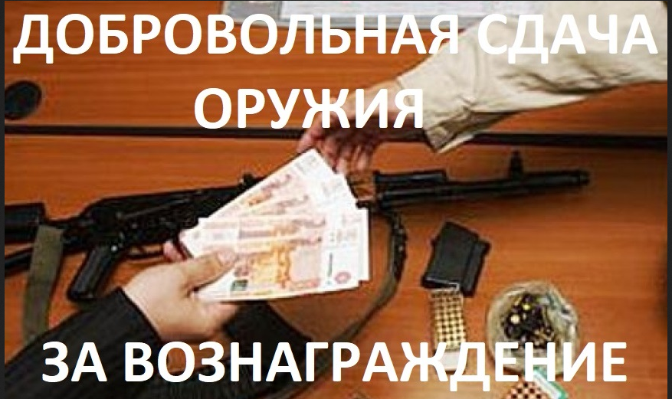
Отделом МВД России по Минераловодскому городскому округу на системной основе проводится работа по выявлению и пресечению фактов незаконного оборота оружия.
Законодательством РФ предусмотрена уголовная и административная ответственность за подобные преступления и правонарушения.
Обращаем внимание, что не может признаваться добровольной сдачей оружия его изъятие при задержании лица, а также при производстве следственных действий по его обнаружению и изъятию.
Администрация Минераловодского городского округа напоминает, что граждане, добровольно сдавшие незаконно хранящиеся оружие, боеприпасы или взрывчатые вещества, не только освобождаются от уголовной и административной ответственности, но и могут получить денежное вознаграждение в соответствии с постановлением Правительства Ставропольского края от 20 декабря 2021 года № 661-п.
Согласно данному постановлению, вознаграждение выплачивается гражданам, добровольно сдавшим оружие в период с 1 января 2022 года по 31 декабря 2024 года в органы внутренних дел Ставропольского края.
Стоит отметить, что с этого года суммы выплат увеличены. Полный перечень указан в тексте постановления: http://publication.pravo.gov.ru/Document/View/2600202112230004?index=4&rangeSize=1

